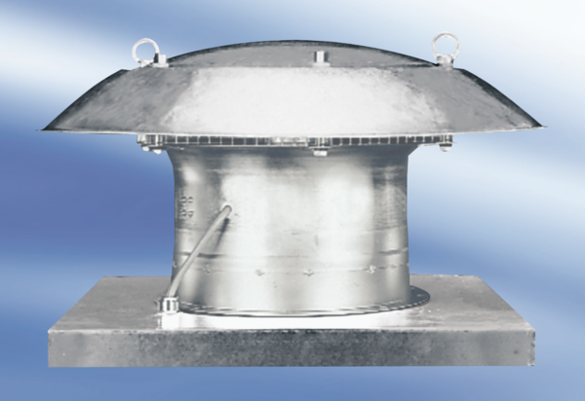Aksijalni krovni ventilator DZD 35/42 AJedinica za pakiranje: 1 komAsortiman:
Broj artikla: 0087.0441Proizvođač: MAICO

